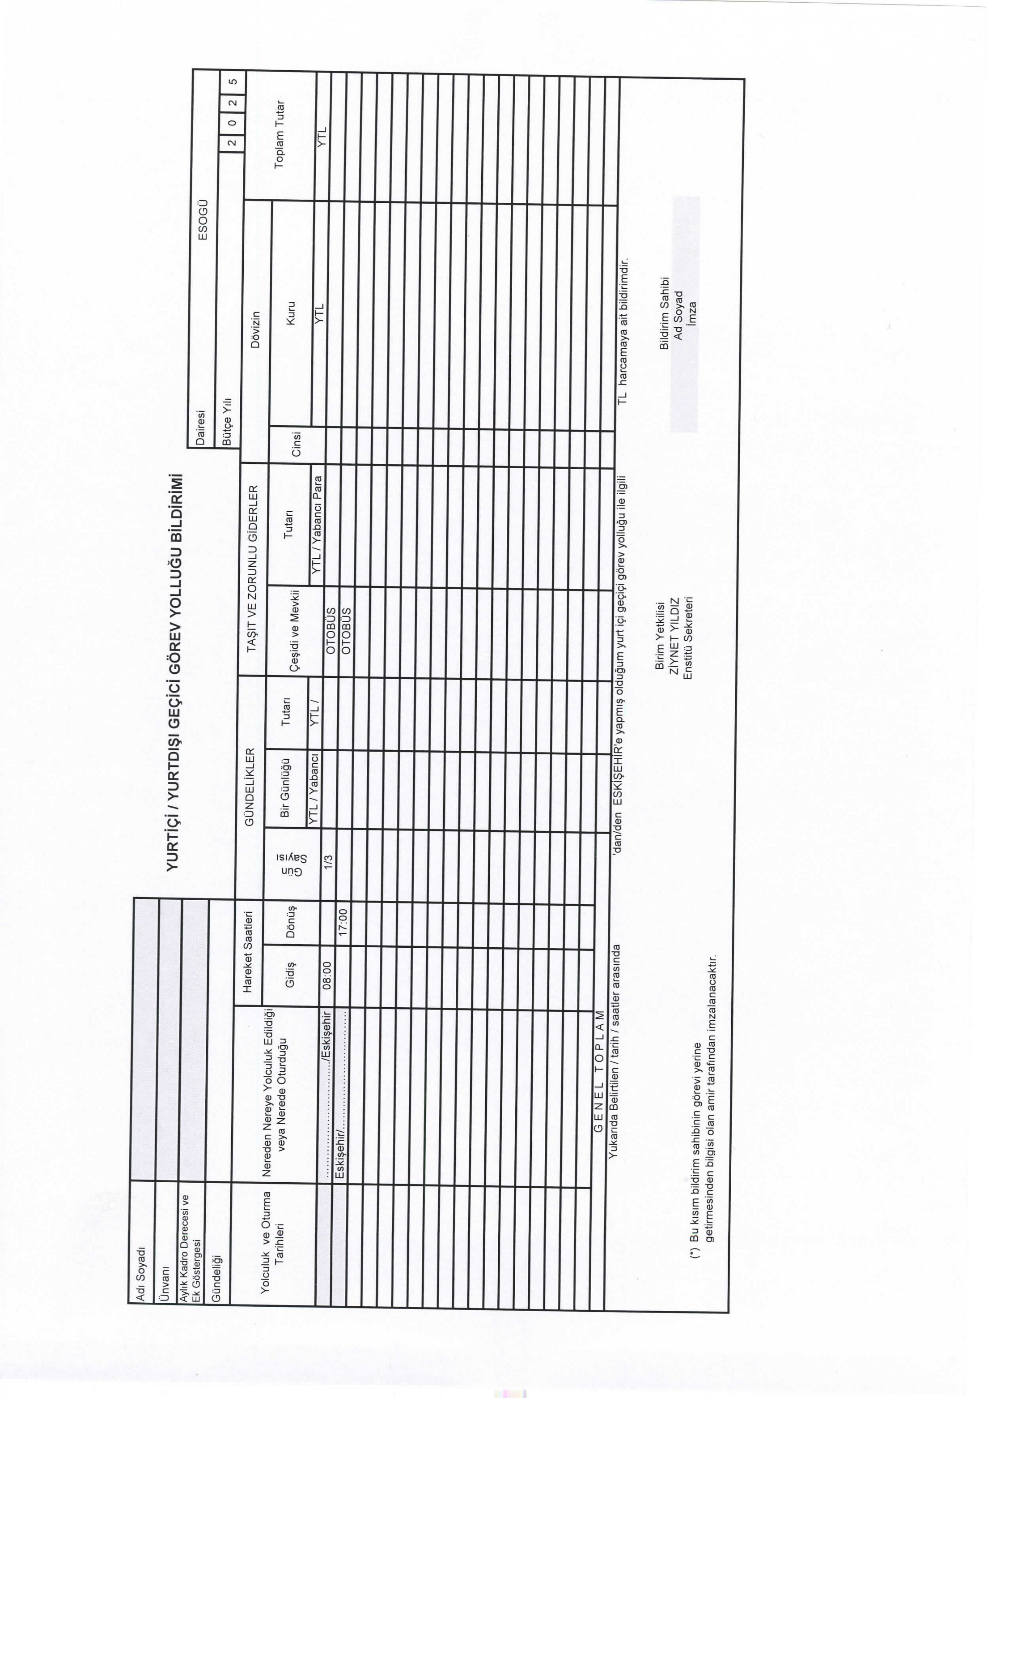

STRATEJİ GELİŞTİRME DAİRE BAŞKANLIĞI'NA,

Adıma tahakkuk eden alacağımın aşağıda belirttiğim iban'a yatırılmasını arz ederim.

Adı Soyadı /imza

|  |  |
| --- | --- |
| T.C No: |  |
| Banka Adı: |  |
| Şube Adı |  |
| Maaş Derece/Ek Gösterge: |  |
| İban: | |
| Cep nosu: | |

Yukarıdaki imzanın istihkak sahibine ait olduğu onaylanır

Daire Amiri

Adı ve Soyadı/imzası

ZİYNET YILDIZ

Enstitü Sekreteri